Passive and active voice
FUTURE WILL:
ACTIVE VOICE:
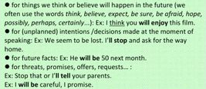
USES:
ACTIVITY:
- Hacer tus propios ejemplos de cada uso del tiempo verbal. Solo un ejemplo por uso.
ESTRUCTURA:

Sujeto Auxiliar WILL Verbo Objeto

EJEMPLOS:
I will study English the next week.
She will play tennis tomorrow.

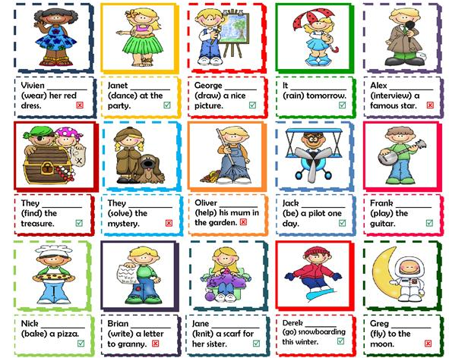
PRACTICE:
